测量设备溯源抽查表
编号：0719-2021-2022
企业名称 | 河南瑞腾塑胶集团有限公司
部门 | 测量设备名称 | 测量设备  编号 | 型号规格 | 测量设备  计量特性 | 测量标准装置名称及技术参数 | 检定/校准机构 | 检定/校准日期 | 符合打√  不符合打×
质检部 | 电子比重密度计 | 2005012 | XDZZ-4 | U=4mg（K=2） | 砝码F1级 | 江苏世通仪器检测服务有限公司 | 2021.10.15 | √
质检部 | 管材静液压试验机 | 2005002 | XGY-10A | 压力Urel=0.1%FS温（K=2）度U=0.3° | 温湿度场巡检仪U=（0.1-1.1）°C  精密数字压力计0.05级 | 江苏世通仪器检测服务有限公司 | 2021.10.15 | √
生产部 | 低温冷冻箱 | 1401 | XDK | 温（K=2）度U=0.4° | 温湿度场巡检仪U=（0.1-1.1）°C | 江苏世通仪器检测服务有限公司 | 2021.10.15 | √
生产部 | 电子天平 | 150100 | HZK-JA510 | U=4m（K=2）g | 砝码F1级 | 江苏世通仪器检测服务有限公司 | 2021.10.15 | √
质检部 | 电子万能试验机 | 1410 | WDW-20 | 力值Urel=0.4%（K=2） | 标准测力仪0.1级 | 江苏世通仪器检测服务有限公司 | 2021.10.15 | √
审核综合意見：

公司已制定《计量确认管理程序》、《外部供方管理程序》，《测量设备溯源管理程序》，公司未建最高计量标准，测量设备由质检部负责溯源。公司测量设备全部委托江苏世通仪器检测服务有限公司等机构检定/校准，校准/检定证书由质检部保存。根据抽查情况，该公司的校准情况符合溯源性要求。

审核日期： 2022 年 9月 1 日
审核员签字： 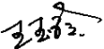 部门代表签字： 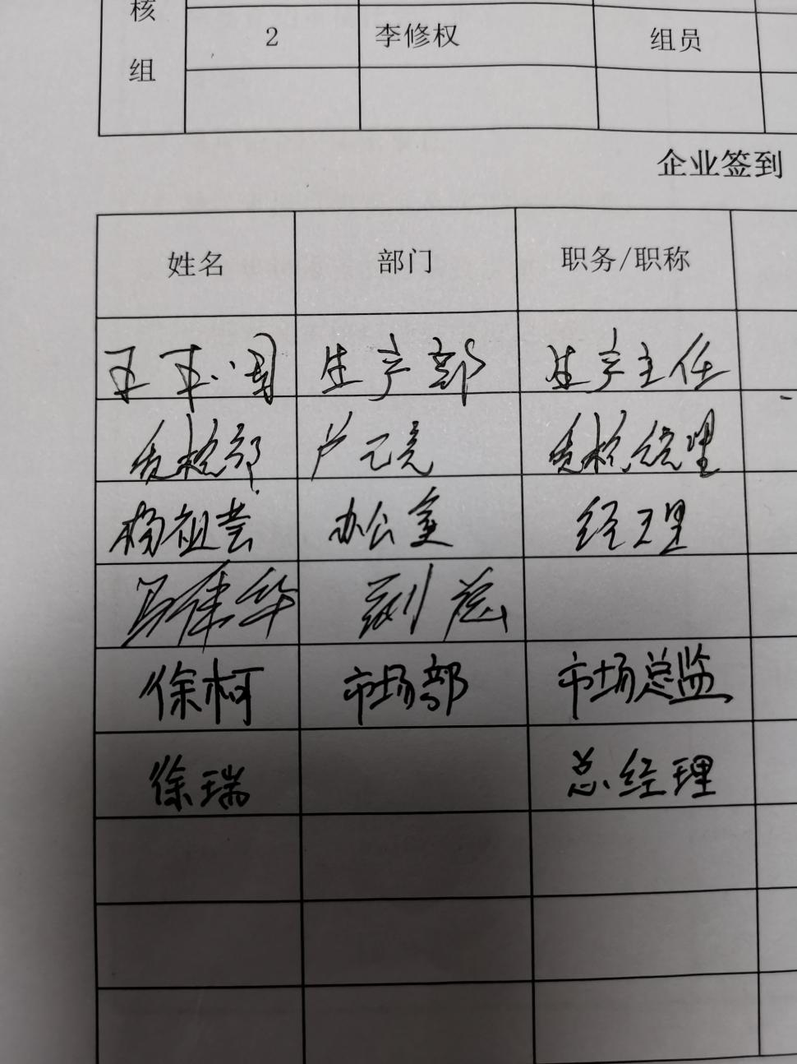

说明：“计量特性”可以填写测量设备的最大允差、准确度等级或校准结果的测量不确定度。

